**Содержание**

1. Роль и значение кадров в современных условиях

2. Формы персонального учета

Задание

Список литературы

**1. Роль и значение кадров в современных условиях**

Каждая организация, которая решила «завести» себе работников, должна знать, что в соответствии с трудовым законодательством Российской Федерации этот процесс необходимо надлежащим образом документально оформлять.

Причем документального оформления требует не только прием работников на работу, но также и их переводы, изменения существующих условий труда, расторжение трудовых договоров и еще множество вещей, происходящих в процессе работы. Необходимы в организации и правила внутреннего трудового распорядка, положение о премировании, а также еще ряд документов, регламентирующих труд работников. Отсутствие в компании кадровой документации может повлечь за собой печальные последствия для работодателя, которые выразятся как в штрафах со стороны трудинспекции, так и в проблемах с работниками. Отдел кадров традиционно представлял собой самостоятельное структурное подразделение предприятия, подчиненное либо руководителю предприятия, либо его заместителю по кадровой работе. В зависимости от вида и отраслевой принадлежности предприятия, количества и структуры кадрового потенциала изменились структура и численный состав самой кадровой службы.

Можно выделить три основные организационные формы осуществления кадровой работы на любом предприятии:

* самостоятельное структурное подразделение с непосредственным подчинением руководителю предприятия или его заместителю;
* выполнение функций кадровой службы отдельным сотрудником предприятия;
* выполнение функций кадровой службы сотрудником, основные обязанности которого не совпадают с возложенными задачами по кадровой работе.

**2. Формы персонального учета**

Персональные данные работника - информация, необходимая работодателю в связи с трудовыми отношениями и касающаяся конкретного работника. Обработка персональных данных работника - получение, хранение, комбинирование, передача или любое другое использование персональных данных работника. В целях обеспечения прав и свобод человека и гражданина работодатель и его представители при обработке персональных данных работника обязаны соблюдать следующие общие требования:

1) обработка персональных данных работника может осуществляться исключительно в целях обеспечения соблюдения законов и иных нормативных правовых актов, содействия работникам в трудоустройстве, обучении и продвижении по службе, обеспечения личной безопасности работников, контроля количества и качества выполняемой работы и обеспечения сохранности имущества;

2) при определении объема и содержания обрабатываемых персональных данных работника работодатель должен руководствоваться Конституцией Российской Федерации, Трудовым кодексом Российской Федерации и иными федеральными законами;

3) все персональные данные работника следует получать у него самого. Если персональные данные работника возможно получить только у третьей стороны, то работник должен быть уведомлен об этом заранее и от него должно быть получено письменное согласие. Работодатель должен сообщить работнику о целях, предполагаемых источниках и способах получения персональных данных, а также о характере подлежащих получению персональных данных и последствиях отказа работника дать письменное согласие на их получение;

4) работодатель не имеет права получать и обрабатывать персональные данные работника о его политических, религиозных и иных убеждениях и частной жизни. В случаях, непосредственно связанных с вопросами трудовых отношений, в соответствии со статьей 24 Конституции Российской Федерации работодатель вправе получать и обрабатывать данные о частной жизни работника только с его письменного согласия;

5) работодатель не имеет права получать и обрабатывать персональные данные работника о его членстве в общественных объединениях или его профсоюзной деятельности, за исключением случаев, предусмотренных федеральным законом;

6) при принятии решений, затрагивающих интересы работника, работодатель не имеет права основываться на персональных данных работника, полученных исключительно в результате их автоматизированной обработки или электронного получения;

7) защита персональных данных работника от неправомерного их использования или утраты должна быть обеспечена работодателем за счет его средств в порядке, установленном федеральным законом;

8) работники и их представители должны быть ознакомлены под расписку с документами организации, устанавливающими порядок обработки персональных данных работников, а также об их правах и обязанностях в этой области;

9) работники не должны отказываться от своих прав на сохранение и защиту тайны;

10) работодатели, работники и их представители должны совместно вырабатывать меры защиты персональных данных работников.

Порядок хранения и использования персональных данных работников в организации устанавливается работодателем с соблюдением требований Трудового кодекса Российской Федерации.

При передаче персональных данных работника работодатель должен соблюдать следующие требования:

не сообщать персональные данные работника третьей стороне без письменного согласия работника, за исключением случаев, когда это необходимо в целях предупреждения угрозы жизни и здоровью работника, а также в случаях, установленных федеральным законом;

не сообщать персональные данные работника в коммерческих целях без его письменного согласия;

предупредить лиц, получающих персональные данные работника, о том, что эти данные могут быть использованы лишь в целях, для которых они сообщены, и требовать от этих лиц подтверждения того, что это правило соблюдено. Лица, получающие персональные данные работника, обязаны соблюдать режим секретности (конфиденциальности). Данное положение не распространяется на обмен персональными данными работников в порядке, установленном федеральными законами;

осуществлять передачу персональных данных работника в пределах одной организации в соответствии с локальным нормативным актом организации, с которым работник должен быть ознакомлен под расписку;

разрешать доступ к персональным данным работников только специально уполномоченным лицам, при этом указанные лица должны иметь право получать только те персональные данные работника, которые необходимы для выполнения конкретных функций;

не запрашивать информацию о состоянии здоровья работника, за исключением тех сведений, которые относятся к вопросу о возможности выполнения работником трудовой функции;

передавать персональные данные работника представителям работников в порядке, установленном Трудовым кодексом Российской Федерации, и ограничивать эту информацию только теми персональными данными работника, которые необходимы для выполнения указанными представителями их функций.

В целях обеспечения защиты персональных данных, хранящихся у работодателя, работники имеют право на:

полную информацию об их персональных данных и обработке этих данных;

свободный бесплатный доступ к своим персональным данным, включая право на получение копий любой записи, содержащей персональные данные работника, за исключением случаев, предусмотренных федеральным законом;

определение своих представителей для защиты своих персональных данных;

доступ к относящимся к ним медицинским данным с помощью медицинского специалиста по их выбору;

требование об исключении или исправлении неверных или неполных персональных данных, а также данных, обработанных с нарушением требований Трудового кодекса Российской Федерации. При отказе работодателя исключить или исправить персональные данные работника он имеет право заявить в письменной форме работодателю о своем несогласии с соответствующим обоснованием такого несогласия. Персональные данные оценочного характера работник имеет право дополнить заявлением, выражающим его собственную точку зрения;

требование об извещении работодателем всех лиц, которым ранее были сообщены неверные или неполные персональные данные работника, обо всех произведенных в них исключениях, исправлениях или дополнениях;

обжалование в суд любых неправомерных действий или бездействия работодателя при обработке и защите его персональных данных.

Лица, виновные в нарушении норм, регулирующих получение, обработку и защиту персональных данных работника, несут дисциплинарную, административную, гражданско-правовую или уголовную ответственность в соответствии с федеральными законами.

**Задание**

Составить приказ о приеме на работу постоянно с испытательным сроком.

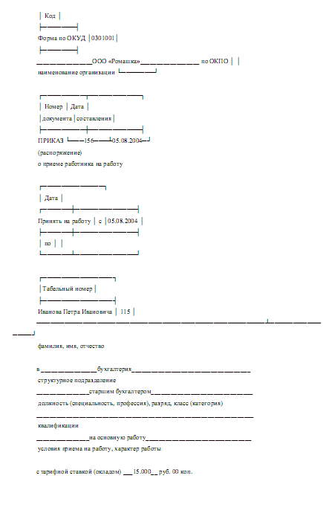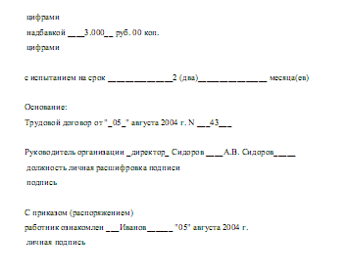

**Список литературы**

**Нормативные акты**

1**.** Конституция Российской Федерации

2**.** Трудовой кодекс Российской Федерации

**Учебная литература**

1**.** Гусов К.Н., Толкунова В.Н. Трудовое право России: Учебник. М.: ТК Велби, Изд-во Проспект, 2004.

2**.** Делопроизводство в кадровой службе / Под ред. Верховцева. М.: ИНФРА-М, 2004.

3.Комментарий к Трудовому кодексу Российской Федерации / Под ред. Ю.П. Орловского. М.: КОНТРАКТ: ИНФРА-М, 2005.

4.Ситникова Е.Г. Оформление трудовых отношений в организации: правовой и делопроизводственный аспект // Библиотечка «Российской газеты». 2005. выпуск № 3.